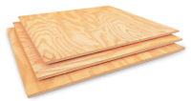Фанера ОСП ОСБ 3 влагостойкая
478 руб.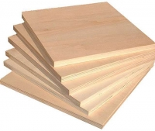Фанера влагостойкая ФК 4/4
360 руб.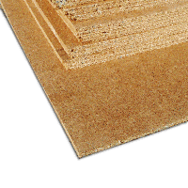Оргалит ДВП 1220х2140х3,2мм
170 руб.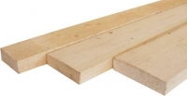Доска обрезная 3м
100 руб.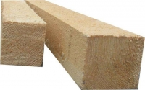Брус (рейка) (3м. 1 шт)
65 руб.

